МИНИСТЕРСТВО ОБРАЗОВАНИЯ И НАУКИ РОССИЙСКОЙ   
ФЕДЕРАЦИИ  
ФЕДЕРАЛЬНОЕ ГОСУДАРСТВЕННОЕ БЮДЖЕТНОЕ

ОБРАЗОВАТЕЛЬНОЕ УЧРЕЖДЕНИЕ ВЫСШЕГО ОБРАЗОВАНИЯ  
«ВОРОНЕЖСКИЙ ГОСУДАРСТВЕННЫЙ ТЕХНИЧЕСКИЙ УНИВЕРСИТЕТ»  
(ФГБОУ ВО «ВГТУ», ВГТУ)

ФАКУЛЬТЕТ ИНФОРМАЦИОННЫХ ТЕХНОЛОГИЙ И КОМПЬЮТЕРНОЙ   
БЕЗОПАСНОСТИ

КАФЕДРА КОМПЬЮТЕРНЫХ ИНТЕЛЛЕКТУАЛЬНЫХ ТЕХНОЛОГИЙ  
ПРОЕКТИРОВАНИЯ

ОТЧЕТ ПО ЛАБОРАТОРНОЙ РАБОТЕ  
  
По дисциплине: Сетевые технологии больших данных

Тема: Проектирование и создание информационной сети

Выполнил работу студент Котельников В.В  (подпись) Фамилия, инициалы

Принял Паринов М.В.  
 (подпись) Фамилия, инициалы

Защищена_____________________ Оценка_____________________

Воронеж 2024

1. **Выбор и проектирование топологии сети.**

По заданию нужно спроектировать сеть с семью подсетями, развернуть внутри сети протокол OSPF, применить технологию VLAN на маршрутизаторах, а также применить протоколы DTP, VTP.

Протокол OSPF (Open Shortest Path First) - это протокол динамической маршрутизации, используемый в компьютерных сетях для автоматического обновления информации о маршрутах. Это протокол внутренней маршрутизации, основанный на протоколе связи с открытым кратчайшим путем, который использует алгоритм Дейкстры для расчета кратчайшего пути между узлами. OSPF способен быстро реагировать на изменения в сети, такие как отказы устройств или изменения в топологии, и обеспечивает эффективное распределение трафика.

Технология VLAN (Virtual Local Area Network) - это метод разделения физической сети на несколько логических сегментов, каждый из которых работает как отдельная сеть. Это позволяет группировать устройства, даже если они физически находятся в разных местах, обеспечивая более высокий уровень безопасности и улучшенное управление трафиком. VLAN-ы часто используются для снижения затрат на сетевое оборудование, упрощения администрирования и повышения безопасности сети. Они также позволяют более эффективно использовать пропускную способность сети, поскольку трафик может быть ограничен в пределах VLAN.

Протокол DTP (Dynamic Trunking Protocol) - это проприетарный протокол сетевого уровня, разработанный компанией Cisco Systems. Он используется для автоматического согласования установления транкинга (создания каналов связи для передачи нескольких сетевых протоколов) между сетевыми коммутаторами. DTP позволяет коммутаторам динамически определять, можно ли установить транк и какой протокол транкинга использовать, такой как IEEE 802.1Q или ISL (Inter-Switch Link). Это облегчает управление VLAN и транкингом в больших сетях.

Протокол VTP (VLAN Trunking Protocol) - это протокол, используемый в сетевых коммутаторах Cisco для упрощения управления VLAN (Virtual Local Area Network). VTP позволяет сетевым администраторам добавлять, удалять и переименовывать VLAN на коммутаторе уровня дистрибуции, который затем распространяет эти изменения на все коммутаторы в домене VTP. Это обеспечивает консистентность конфигурации VLAN по всей сети, что упрощает управление и поддержку сети. Однако использование VTP требует осторожности, так как ошибки в конфигурации могут привести к нежелательным изменениям во всех VLAN домена VTP.

Топология сети показан на рисунке 1.

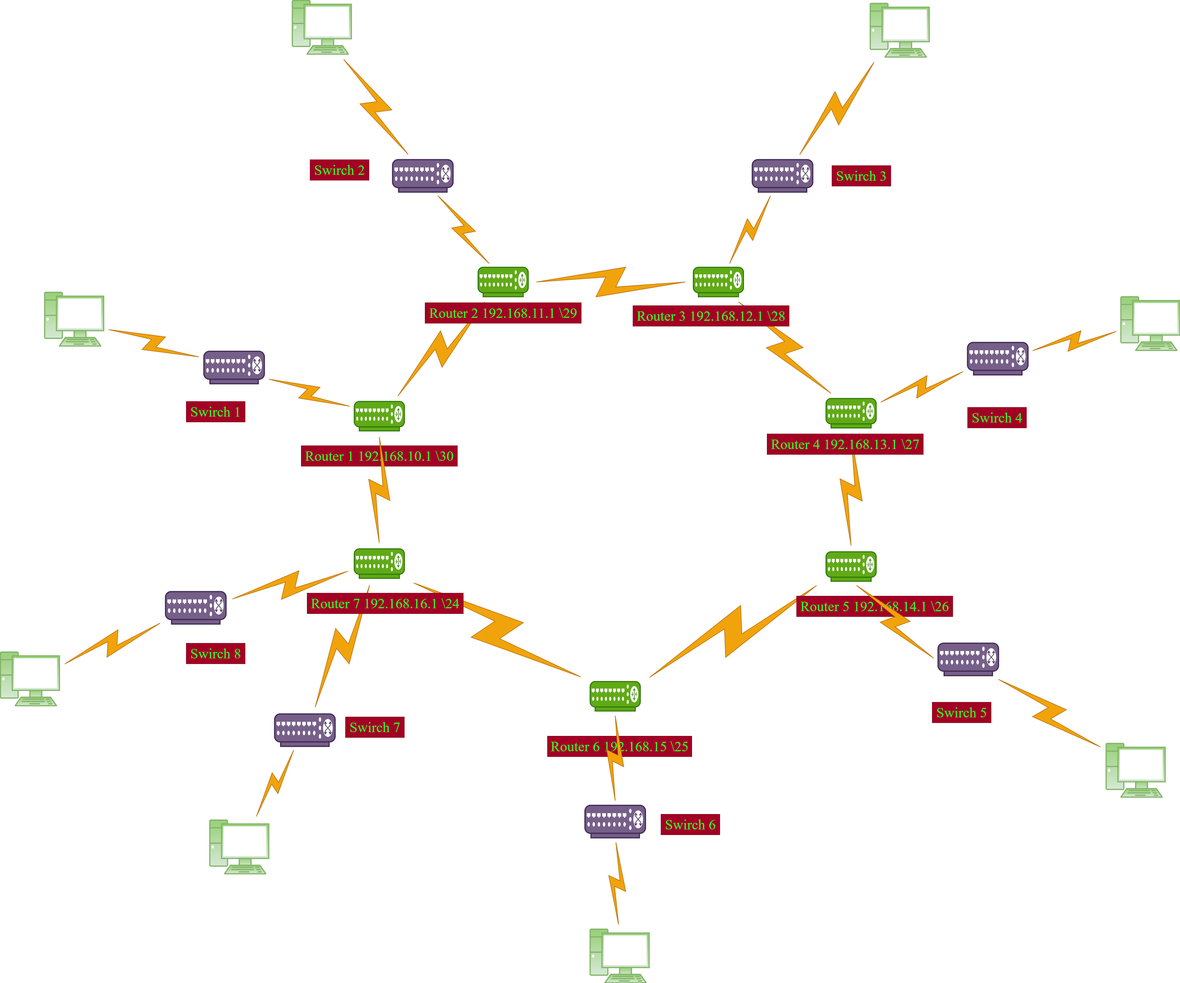

Рисунок 1 – Топология сети

Построю такую сеть в программе Cisco Packet Tracer (рисунок 2).

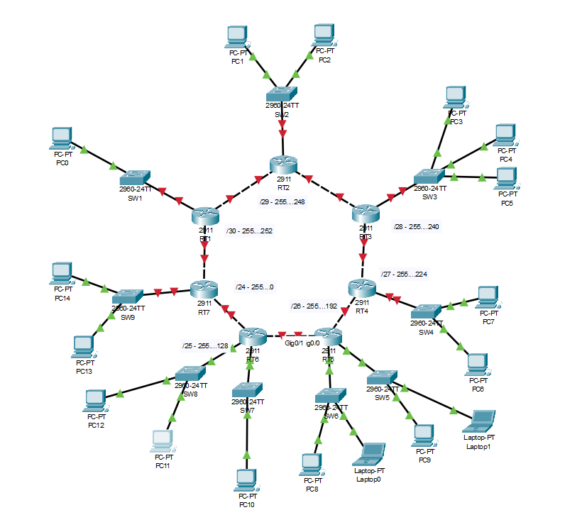

Рисунок 2 – Построенная сеть в Cisco Packet Tracer

Разбиение на подсети представлено в таблице 1.

Таблица 1

|  |  |  |  |
| --- | --- | --- | --- |
| Подсеть | Шлюз | Маска | Доступных адресов |
| RT1 | 192.168.10.1 | /30  255.255.255.252 | 4 |
| RT2 | 192.168.20.1 | /29  255.255.255.248 | 8 |
| RT3 | 192.168.30.1 | /28  255.255.255.240 | 16 |
| RT4 | 192.168.40.1 | /27  255.255.255.224 | 32 |
| RT5 | 192.168.50.1 | /26  255.255.255.192 | 64 |
| RT6 | 192.168.60.1 | /25  255.255.255.128 | 128 |
| RT7 | 192.168.70.1 | /24  255.255.255.0 | 256 |
|  |  |  |  |

1. **Прописывание адресов на рабочая станция – маршрутизатор**

На каждом маршрутизаторе прописываю IP адрес (шлюз) на соответствующем интерфейсе:

Enable

Configure terminal – терминал конфигурации

GigabyteEthernet 0/2 – интерфейс подключения

Ip addres 192.168.10.1 – ip-адрес (шлюз)

No shutdown - перезапуск

Настройка ip-адрес на ПК показан на рисунке 3.

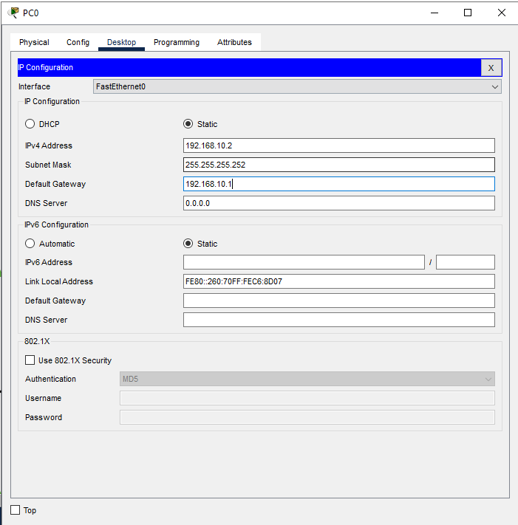

Рисунок 3 – Настройка IP на ПК

После этих шагов нужно проверить идёт ли трафик, для этого пропингую PC – Router, Router – PC (рисунки 4-5).

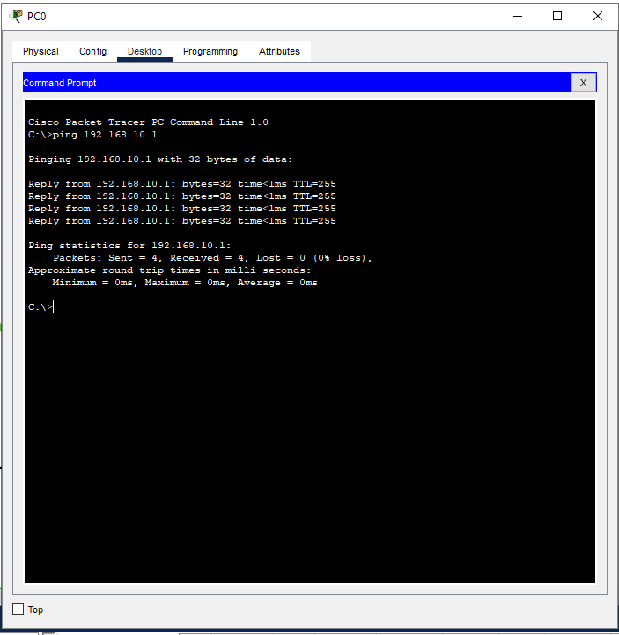

Рисунок 4 – Ping PC-Router

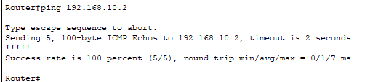

Рисунок 5 – Ping Router-PC

Такие операции проделываем с каждой сетью, кроме сетей RT5-6. Там будем настраивать технологию VLAN.

1. **Настройка технологии VLAN**

VLAN (Virtual Local Area Network — виртуальная локальная сеть) — это технология, при помощи которой можно объединять устройства в виртуальные локальные сети, вне зависимости от их расположения. VLAN работает на канальном уровне модели OSI.

Для того чтобы создать VLAN на коммутаторе нужно:

Enable #переход в привилегированный режим

Configure terminal #терминал конфигурирования

Fa 0/3/0 #подключение к нужному интерфейсу

Switchport mode access #активация мода access

Switchport access vlan 10 #создание vlan 10

Exit #выходим с порта

Interface vlan 10 #заходим на VLAN интерфейс

Ip addres 192.168.50.1 255.255.255.192 #прописываем шлюз

Настройка VLAN в Cisco Packet Tracer показана на рисунке 6.

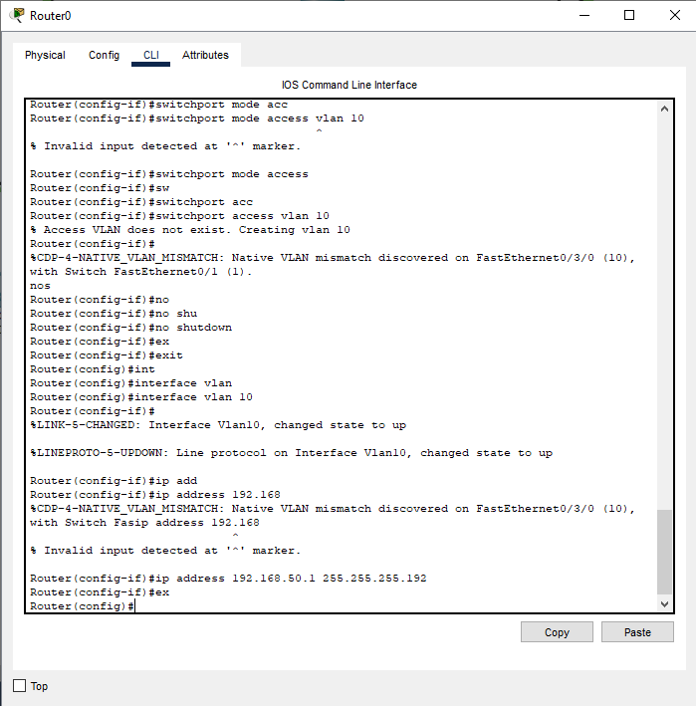

Рисунок 6 – Настройка VLAN

1. **Настрока динамического протокола OSPF**

(OSPF) - это протокол маршрутизации с выявлением маршрутов по состоянию связи, разработанный для сетей IP и основанный на алгоритме поиска кратчайшего пути (SPF). OSPF - это протокол внутренних шлюзов (IGP).

Для его настройки используется следующая команда:

En

Conf t

Router ospf 1 (или любой другой номер)

Network …(прописываю все сети в которые смотрит роутер с обратной маской)

Такую настройку нужно провести на каждом роутере. Проверить подключенные протоколы можно при помощи команды:

Show ip protocols

Проверка работы протокола показана на рисунках 7-8.

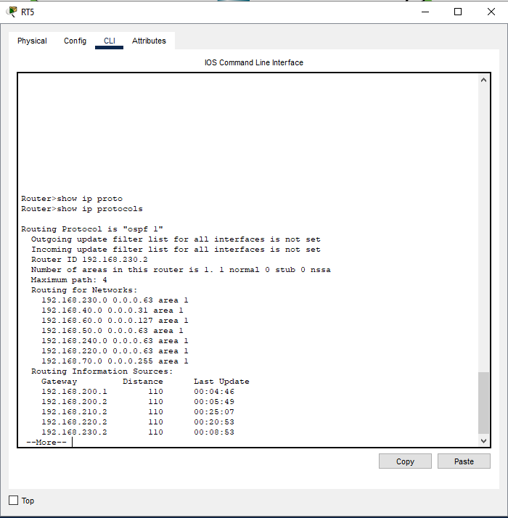

Рисунок 7 – Подключенные протоколы

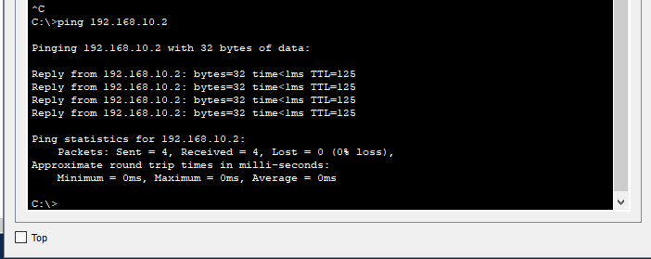

Рисунок 8 – Ping из шестой подсети в первую

Также интересно посмотреть путь по которому передаются пакеты на пути к первой подсети. Сделать это можно при помощи команды:

Trancert … (IP-адрес)

Трассировка из 6 подсети в первую показан на рисунке 9.

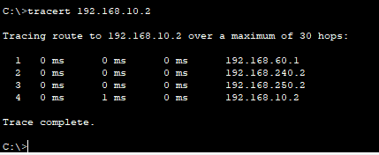

Рисунок 9 – Трассировка из шестой подсети в первую

Как видно, отправка пакетов идет по кратчайшему пути. Стоит заметить, что протокол OSPF очень чувствителен к физическим интерфейсам. То есть при выхода из строя одно из физических интерфейсов протокол OSPF перестанет работать (“упадёт”). Для этого можно реализовать протокол через логический интерфейс, так называемый interface loopback.

1. **Настройка DTP**

DTP (dynamic trunking protocol) – проприетарный протокол канального уровня, разработанный компанией Cisco.

Для начала на свиче SW8 настроем динамическую связь:

Enable

Configure terminal

Interface fastethernet 0/1

Switchport mode dynamic desirable

Далее на свиче SW7 включим Trunk mode:

Enable

Configure terminal

Interface fastethernet 0/1

Switchport mode trunk

Настройка показана на рисунках 10-11.

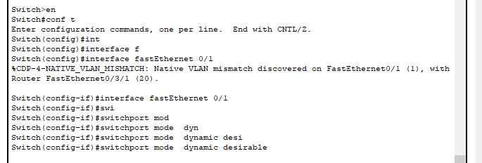

Рисунок 10 – Настройка динамической связи

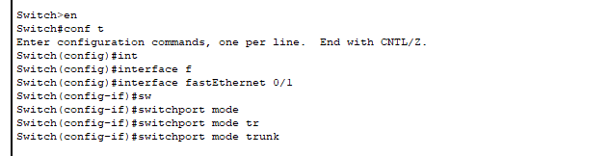

Рисунок 11 – Настройка Trunk mode

1. **Настройка VTP**

Настроим VTP server на SW8:

Enable

Configure terminal

Vtp mode server # настраиваем девайс как VTP server

Vtp domain CCNA # меняем доменное имя на CCNA

Vtp password QWERty1337! # задаем пароль

Далее смотрим статус VTP, при помощи команды «show vtp status». Статус VTP показан на рисунке 12.

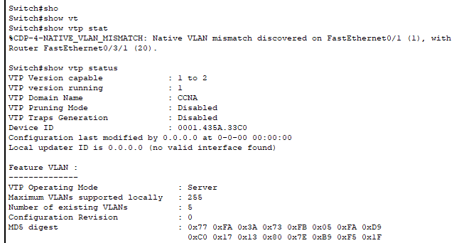

Рисунок 12 – VTP status

Также проверяем пароль (рисунок 13).



Рисунок 13 – Проверка пароля

Далее на SW7 настраиваем VTP client:

Enable

Configure terminal

Vtp mode client

Vtp domain CCNA

Vtp password QWERty1337!

Проверяем VTP client (рисунки 14-15)

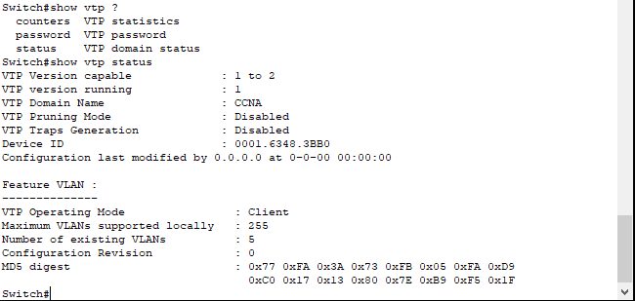

Рисунок 14 – Проверка статуса VTP



Рисунок 15 – Проверка пароля.